**LIVRET D’ACCUEIL**

**DU**

**FORMATEUR**

|  |  |  |  |  |  |  |  |  |  |  |  |
| --- | --- | --- | --- | --- | --- | --- | --- | --- | --- | --- | --- |
|  | **« DEROULEMENT DES FORMATIONS »** | | | | | | | | PROCESSUS DE REALISATION N°2 | | |
| **« GESTION DE L’ACCOMPAGNEMENT DU STAGIAIRE »** | | | | | | | | PROCEDURE N°4 | | |
| **« MODELE DE LIVRET D’ACCUEIL DU FORMATEUR »** | | | | | | | | DOCUMENT N°96 | | |
| **Pilote du processus.** | | Alexandra CACELLI | | **Version.** | 2 | **Page(s).** | 1 | | **AXE** | **1** |
| **Création.** | Juin-18 | **Révision.** | Avril 19 | **Validation.** | Avril 19 | **Diffusion.** | Avril 19 | | **OBJECTIF** | **4** |
| **Par.** | JP GOLA | **Par.** | JP GOLA | **Par.** | G MUAVAKA | **Par.** | JP GOLA | | **CRITERE** | **13** |

**Le guide du formateur.**

Présentation du GIEP-NC

Mission

■ Le site de BOURAIL

■ Le site de Nouville

■ Le site de Ducos

Organigramme

Définition d'une action de formation

Compétences et savoirs à développer chez les apprenants

Qu'est ce qui garantit une bonne formation ?

Comment organiser une formation ?

Glossaire du vocabulaire du Formateur

La FAQ du Formateur

**PRÉSENTATION**

**le Groupement pour l’Insertion & l’Evolution Professionnelles de Nouvelle Caledonie (GIEP-NC)** **est un organisme de formation continue pour adultes** fondé en 1990 à Nouméa, qui a succédé à une structure existant depuis près de 50 ans et au sein de laquelle des générations de Calédoniens se sont formées. Les orientations des politiques de formation professionnelle de la Nouvelle-Calédonie mises en œuvre ces 20 dernières années ont sous-tendu la logique d’évolution du GIEP-NC.   
  
Aujourd’hui, **véritable outil de développement économique calédonien**, le GIEP-NC est devenu un **pôle de compétences** qui propose à :

* **ses clients entreprises et collectivités publiques** **des prestations d’ingénierie et des formations en adéquation avec les besoins de l’économie calédonienne et de son marché du travail**
* **ses stagiaires, des parcours sur-mesure d’acquisition de connaissances, de compétences, de savoir-faire et de savoir-être.**

Le GIEP-NC constitue un outil au service du développement économique et social de la Nouvelle-Calédonie, **levier de la mise en œuvre des dispositifs de soutien et de promotion de l’emploi local**.   
Pour conforter son positionnement en tant **qu’acteur de référence dans le domaine de la formation professionnelle** en Nouvelle-Calédonie, le GIEP-NC s’est engagé dans :

* une démarche continue de **remise à niveau de ses équipements**
* une politique de **montée en compétence de ses collaborateurs**
* **une mutation de son schéma de fonctionnement interne,** qui se traduit notamment par la mise en place d’une démarche de certification.

**LES MISSIONS**

***La mission confiée à cet établissement public par la délibération modifiée n° 130 du 21 août 1990 est la suivante :***

Proposer aux salariés, aux travailleurs indépendants et aux demandeurs d’emploi (à partir de l’âge de 17 ans) une formation professionnelle leur permettant :

* **d’exercer un métier**
* **de s’adapter à un nouveau métier**
* **de maintenir ou de parfaire leur connaissance**
* **d’acquérir une qualification professionnelle d’un niveau plus élevé**

Les formations qualifiantes dispensées par l’établissement public sont principalement de niveau V et IV, soit sur des titres nationaux du ministère du travail et de l’emploi, soit sur des titres de la Nouvelle - Calédonie.

Depuis avril 2013, le GIEP-NC a élargi son champ d’action au travers de **la création du SPOT, un parcours de préparation à l’emploi, innovant par sa pédagogie et le niveau de personnalisation de la prestation dont bénéficie chaque stagiaire.**

# **Le site de BOURAIL**

# Le site de Bourail abrite deux pôles d’excellence sectoriels.

# Situé en province Sud, à proximité de la province Nord et pouvant accueillir toutes les personnes ayant besoin d’un hébergement, le GIEP-NC de BOURAIL est un outil de formation qui a vocation à répondre aux besoins de l’ensemble de la Nouvelle-Calédonie.

# Le pôle « Industrie » (site de Bourail)

# Maintenance industrielle

# Opérations de procédés

# Transformation des métaux

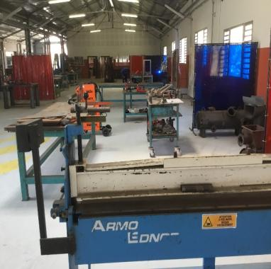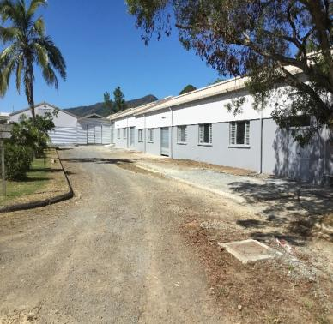

Pôle Transformation des métaux.

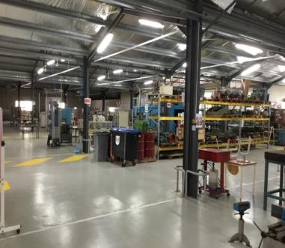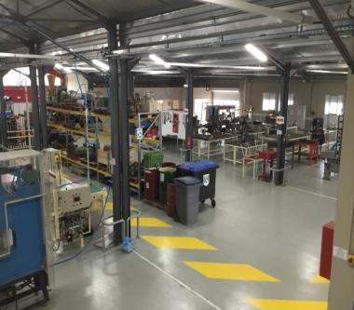

Pôle Maintenance industrielle / Opérations de procédés

# Le pôle « Transport et logistique » (site de Bourail)

# Métiers du transport terrestre

# Métiers de la logistique

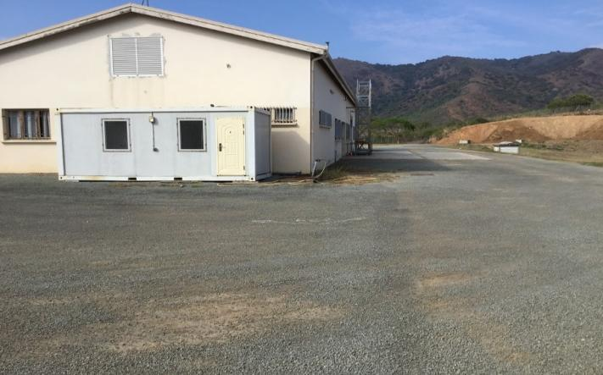

Métiers de la logistique



Métiers du transport terrestre

# Le site de Bourail dispose d’une capacité d’hébergement de 120 personnes avec restauration.

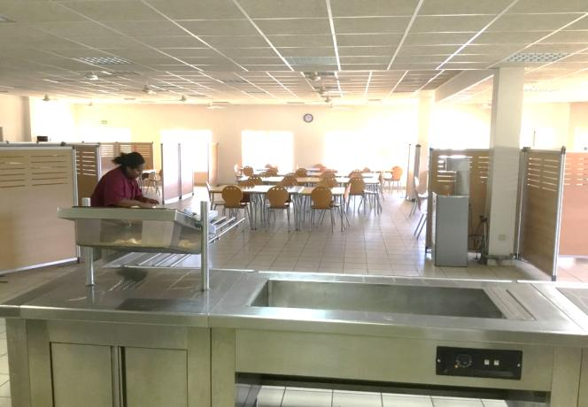

Le réfectoire



L’hébergement

# **Le site de Nouville**

# En plus de l’Espace vocationnel SPOT, le site de Nouville accueille le pôle Hôtellerie-Restauration qui forme ses stagiaires aux métiers suivants :

# Personnel de cuisine

# Agent de restauration

# Hygiène des locaux

# 

Cuisine HR

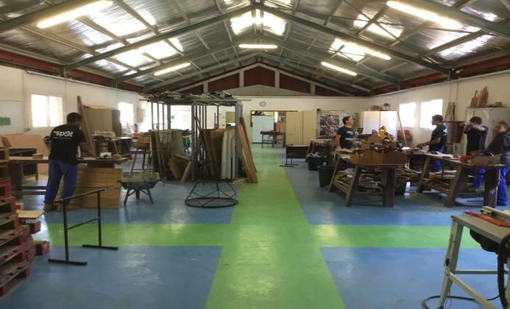

Atelier SPOT

# **Le site de DUCOS**

# Le site de Ducos abrite un pôle « Mécanique ».

# Le GIEP-NC de DUCOS est un outil de formation qui a vocation à répondre aux besoins de l’ensemble de la Nouvelle-Calédonie :

# Vendeur (euse) automobile

# Technicien (ne) électricien-électronicien automobile

# Opérateur (trice) spécialiste service rapide

# Mécanicien (ne) automobile

# Carrossier (ère) peintre

# Technicien (ne) de maintenance d’engins miniers et de matériels de travaux publics

Ateliers Ducos



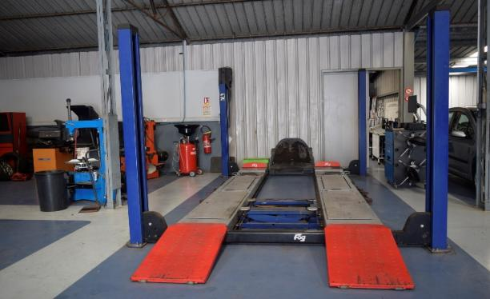

# **Organigramme**

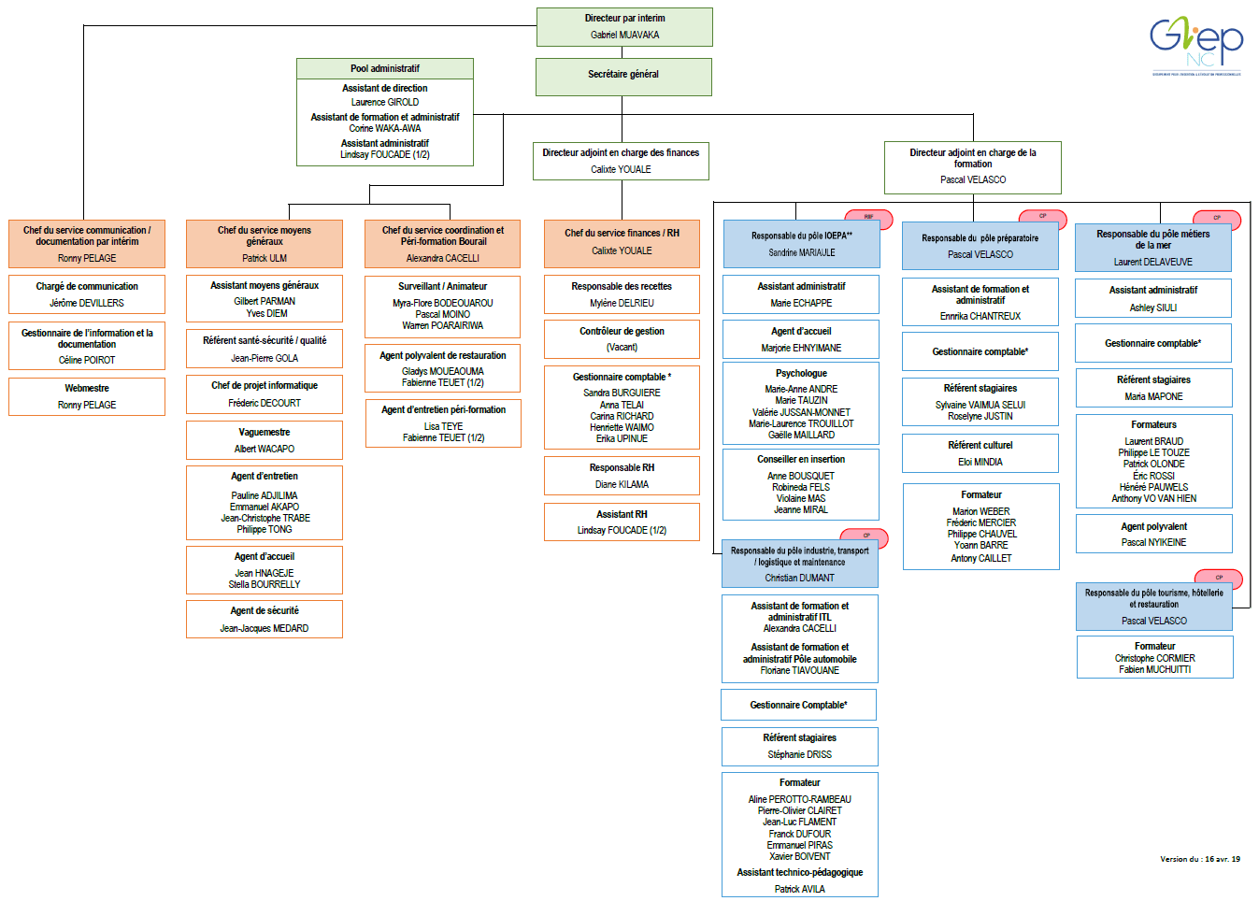

# **Définition d’une action de formation**

Toute **session de formation** doit apporter :

1. Une acquisition de savoir, savoir-faire et savoir être par des apports théoriques et des mises en situation.
2. Un échange enrichissant entre un (ou des) formateur(s) et les apprenants, mais aussi entre les apprenants : actualiser des connaissances, renforcer des acquis.
3. Un ensemble d’activités orales, écrites et interactives, qui servent à l’échange des opinions et des expériences pour mettre en commun les connaissances acquises des apprenants et construire sa démarche.
4. Un accompagnement individualisé, basé sur la participation active des apprenants et du formateur. (Chacun participe à la construction de sa progression).
5. Un ensemble d’activités et de stratégies qui visent à réduire l’écart entre les compétences attendues et les compétences initiales identifiées des apprenants, par temps de remédiation.
6. Un programme préétabli, organisé dans le but d’améliorer les compétences et savoir-faire professionnels.
7. Un temps d’évaluation pour évaluer la formation.

***Post-scriptum bonus :*** *la* ***session de formation*** *doit également être :*

* *un temps d’échange entre personnes exerçant la même profession,*
* *une opportunité de créer un réseau professionnel !*
* *un moyen pour que chaque stagiaire puisse accomplir une démarche de développement personnel.*

## **Compétences et savoirs à développer chez les apprenants**

Au cours d’une **session de formation**, il est essentiel de :

* Transmettre « l’envie » de chercher aux apprenants / explorer le possible / donner envie d’oser ;
* Apprendre à savoir se servir des technologies disponibles : ordinateur, Vidéoprojecteur, recherche documentaire sur Internet, logiciels (Word, Excel, logiciels de conception d’exercices, sites pédagogiques, …) ;
* Développer les compétences interdisciplinaires ;
* Acquérir des règles et un cadre de fonctionnement ;
* Apprendre à s’entendre, se respecter et partager… et apprendre à travailler en équipe, communiquer ;
* Mettre en place une dimension réflexive sur son travail (décrire ce que l’on fait, expliquer pourquoi on le fait, travailler à l’amélioration des pratiques, réfléchir à ses convictions, se remettre en question) ;
* Apprendre à s’auto – évaluer.

## **Qu’est-ce qui garantit une bonne formation ?**

Les points pour une **formation de qualité**:

* L’organisation générale, la logistique (convocations, hébergement, conditions techniques, conditions administratives…), sont organisés.
* Le sujet choisi est construit en séquences / séances et est présenté dans un module qui fait référence à une compétence à travailler.
* Les qualités et compétences professionnelles du formateur :

La compétence technique, l’expérience professionnelle et l’écoute.

* La variation des techniques d’animation,
* L’analyse des besoins, la connaissance des attentes et de l’expérience des apprenants,
* La mise en place d’une bonne situation d’échange entre les apprenants et le(s) formateur(s), mais aussi entre les apprenants,
* L’organisation de l’espace (salle agréable) espace suffisant, disposition des apprenants dans la salle, mobilier, possibilité de bouger…),
* L’équipement technique adéquat par rapport à la formation (bon état, fonctionnement correct…),
* La prévision d’un « plan B » en cas de dysfonctionnement.
* Une progression pédagogique qui sait s’adapter à la progression du groupe et / ou des individus.
* Un temps d’évaluation.
* La distance entre le formateur et son groupe 

## **Comment organiser une formation ?**

Voici ci-dessous les **étapes nécessaires** à suivre :

* Recueillir des informations sur : le public (nombre, niveau, analyse de besoins), les thèmes abordés, le nombre d’heures à disposition (ou d’autres contraintes imposées… pas de salle ordinateur où le public n’a pas accès à Internet) ;
* Identifier le matériel nécessaire à sa séance ;
* Préparer les supports : photocopies, matériels, matières d’œuvre et délais ;
* Vérifier l’organisation : horaires, pauses, documentation à distribuer, diffusion de l’information, etc… ;
* Rédiger le plan de formation (cf. document « déroulement d’une formation ») en envisageant toujours un « plan B » pour les situations difficiles, et en planifiant les étapes de la formation ;
* Envisager plusieurs types d’approches méthodologiques : exposé, activités interactives, etc…

**Glossaire du vocabulaire du formateur.**

**Acquis**: Ensemble des savoirs et savoir-faire dont une personne manifeste la maîtrise dans une activité professionnelle, sociale ou de formation. Les acquis exigés pour suivre une formation constituent les pré-requis.

**Action de formation**: Ensemble (objectif, programme, moyens pédagogiques et d'encadrement, suivi de l'exécution et appréciation des résultats) mis en œuvre, dans un temps déterminé ou non, nécessaire pour permettre à des personnes sorties du système scolaire d'atteindre un niveau de connaissances ou de savoir-faire constituant l'objectif de formation. L'action de formation peut avoir pour objet : l'adaptation, la promotion, la prévention, l'acquisition, l'entretien ou le perfectionnement des connaissances.

Au sens légal, les actions de formation financées par les employeurs se déroulent conformément à un programme qui, établi en fonction d'objectifs préalablement déterminés, précise les moyens pédagogiques et d'encadrement mis en œuvre et définit un dispositif permettant de suivre l'exécution de ce programme et d'en apprécier les résultats.

**Apprentissage :** L'apprentissage est une forme d'éducation alternée. Il a pour but de donner à des jeunes travailleurs ayant satisfait à l'obligation scolaire une formation générale, théorique et pratique, en vue de l'obtention d'une qualification professionnelle sanctionnée par un diplôme de l'enseignement professionnel ou technologique du second degré ou du supérieur ou un ou plusieurs titres homologués.

Par extension à cette définition légale, l'apprentissage peut être un ensemble d'activités qui permettent à une personne d'acquérir ou d'approfondir des connaissances, ou de développer des aptitudes.

**Bilan (de compétences personnelles et professionnelles) :** Opération qui consiste à déterminer l'état des compétences personnelles et professionnelles d'un individu résultant d'une évaluation établie à partir de différentes méthodes (entretiens, diagnostics, auto-diagnostics, tests...), afin de définir un projet le cas échéant un projet de formation. Il fait l'objet d'une restitution à la personne concernée et ne peut être communiqué à un tiers qu'avec son accord.

**Certificateur :** Organisme compétent, sous le contrôle de l’exécutif (ministères en métropole, direction du gouvernement en Nouvelle-Calédonie) ou reconnu au niveau national ou local (chambres consulaires, CNAM...) délivrant aux candidats, validés par un jury, le parchemin de la certification visée.

Pour la Nouvelle-Calédonie, les certificateurs sont les directions du gouvernement créatrices de certifications professionnelles (DASS, DFPC, DJS, DACC...).

**Certification :** Opération qui valide les compétences d'un individu par rapport à une norme formalisée par un référentiel. Lorsque cette norme concerne une qualification professionnelle, la certification renvoie à un diplôme, un titre ou un certificat de qualification professionnelle.

**Contenu de formation :** Document qui détaillé les différents sujets traités dans la formation en fonction d'objectifs définis.

**Contrôle de connaissance :** Vérification de l'acquisition de savoirs. Ce contrôle peut être oral ou écrit.

**DFPC :** Direction de la formation professionnelle continue. La direction de la formation professionnelle continue (DFPC) est chargée de la mise en œuvre de la politique de formation professionnelle de la Nouvelle-Calédonie.

**Équivalence :** Reconnaissance d’une valeur égale entre deux certifications, établie sous la responsabilité des seuls certificateurs concernés. Les futures  équivalences entre les certifications nationales et les certifications néo-calédoniennes seront mentionnées dans le RNCP (Répertoire national des certifications professionnelles), et dans le RCP-NC (Répertoire de la certification professionnelle de la Nouvelle-Calédonie).

**Évaluation de la formation :** Opération ayant pour objet la production d'un jugement de valeur de la formation à partir de résultats mesurables. Elle permet de vérifier si les objectifs de la formation ont été atteints.

**Formateur :** Personne exerçant une activité de formation qui comporte une part de face à face pédagogique et une part de préparation, de recherche et de formation personnelles au service du transfert de connaissances.

**Formation action :** Méthode alliant apprentissage et production, basée sur la résolution de cas réels par un groupe d'apprenants en interaction.

**Formation alternée (ou en alternance) :**

Modalité pédagogique qui associe des enseignements généraux, professionnels et technologiques dispensés dans des organismes de formation. L'acquisition d'un savoir-faire pratiqué par l'exercice en entreprise d'une activité professionnelle en relation avec les enseignements reçus.

**Formation de formateur :** Enseignement qui comprend des connaissances pédagogiques, sociologiques, des connaissances relatives aux publics de formation, à la gestion de la formation, à l'entreprise, au dispositif de la formation professionnelle continue.

**Formation qualifiante :** Formation ayant pour objectif l’acquisition d’une qualification professionnelle déterminée.

**Individualisation de la formation :** Mode d'organisation de la formation visant la mise en œuvre d'une démarche personnalisée de formation. Elle met à la disposition de l'apprenant l'ensemble des ressources et des moyens pédagogiques nécessaires à son parcours de formation et à ses situations d'apprentissage. Elle prend en compte ses acquis, ses objectifs, son rythme.

**Ingénierie de la formation :** Ensemble de démarches méthodologiques articulées. Elles s'appliquent à la conception de systèmes d'actions et de dispositifs de formation pour atteindre efficacement l'objectif fixé.

L'ingénierie de formation comprend l'analyse des besoins de formation, la conception du projet formatif, la coordination et le contrôle de sa mise en œuvre et l'évaluation des effets de la formation.

**Module :** Segment élémentaire intégré ou intégrable dans un cursus de formation. Chaque module constitue un tout en soi. Il est défini par un objectif de formation, des pré-requis, une durée et un contenu.

**Méthode pédagogique :** Décrit l’ensemble de démarches adoptées par le formateur pour favoriser l’acquisition des apprentissages et atteindre les objectifs de la formation.

**Les objectifs de formation :** Énoncent ce que les formés doivent être capables de faire en situations de travail (compétences). Ils sont exprimés initialement par les commanditaires et/ou les formés. Ils sont les éléments fondamentaux du cahier des charges d'une formation

**Les objectifs pédagogiques :** Expriment ce que les formés doivent apprendre (capacités). Ils sont définis par le formateur à partir des objectifs de formation. Ils servent à construire et évaluer les actions de formation.

**Projet professionnel :** Projection d'un individu dans une situation professionnelle souhaitée. Le projet professionnel précise les moyens nécessaires à sa réalisation.

**Prérequis :** Maîtrise des savoirs et savoir-faire, savoir être nécessaires pour suivre valablement un module de formation ou une formation complète.

**RNCP-NC :** Répertoire de la certification professionnelle de la Nouvelle-Calédonie.

Créé par la délibération 39/CP du 29 novembre 2006, il recense l’ensemble des certifications créées et/ou délivrées en Nouvelle-Calédonie. Il est accessible à tout public, via le site internet :

[www.rcpnc.gouv.nc](http://srv-portal.valid.recif.nc:7778/portal/page/portal/rcpnc)

**Référentiel Emploi Activités Compétences (REAC) :** Un référentiel est un document officiel qui fait l'inventaire des activités ou fonctions qui composent soit un métier soit un emploi-type et qui articule celles-ci avec les compétences professionnelles, capacités et savoirs exigés dont la maîtrise est nécessaire pour l'obtention d'un diplôme ou d'un titre.

**Référentiel de certification :** Document qui fait, avec précision, l'inventaire des compétences, capacités, et savoirs exigés pour l'obtention du diplôme visé. Il indique ce qu'il faut évaluer, la manière et les mesures de l'évaluation.

Il précise les situations dans lesquelles celles-ci peuvent être appréciées, les niveaux à atteindre, les critères de réussite, qui permettent de déterminer le niveau atteint ou de situer la performance du formé. Ce référentiel n'est pas un programme de formation mais un instrument de mesure des acquis.

**Savoir-faire :** Mise en œuvre d'un savoir et d'une habileté pour une réalisation spécifique.

**Savoir-être :** Terme communément employé pour définir un savoir-faire relationnel, c'est à dire des comportements et des attitudes attendus dans une situation donnée.

**Séquence de formation :** Unité pédagogique élémentaire constitutive d'un module de formation. Elle est construite à partir d'un objectif pédagogique général, d'un contenu, d'une durée et d'un pré-requis.

**Titre professionnel :** Le titre professionnel est une certification délivrée par le Ministère chargé de l'Emploi ou NC, il peut aussi s’obtenir par la VAE (validation des acquis de l'expérience) ou au terme d'un parcours de formation professionnelle. Il atteste de la maîtrise de compétences pour l'exercice d'activités professionnelles qualifiées dans un grand nombre de secteurs.

**Tuteur :** Personnel de l'entreprise chargé d'encadrer, de former, d'accompagner une personne durant sa période de formation afin de faciliter son intégration dans l'entreprise.

Le tuteur est choisi dans l'entreprise compte tenu de non niveau de compétence. Il est l’interlocuteur de l’organisme de formation au sein de l’établissement pour l’accompagnement des stagiaires.

**FAQ**

Voici quelques questions que peut se poser un nouveau formateur !!

* Combien y a-il de stagiaires  par session ?

Le nombre de stagiaires varie selon le cahier des charges de la formation.

* Les stagiaires ont-ils tous le même niveau ?

Le niveau des stagiaires peut être disparate, d’où l’importance de l’individualisation.

* Quelle est la durée de la formation ?

Les durées des formations sont définies dans le cahier des charges de la formation.

* Y at-il un programme détaillé ?

Le programme est à établir par le formateur en respectant le R.E.A.C.

* Existe-t-il un référentiel de formation ?

Oui pour les titres du ministère de l’emploi. Il indique les objectifs et contenus sur lesquels le formateur doit faire travailler les apprenants, il est construit à partir du REAC

* Y a-t-il des stages  en entreprise durant la formation ? Qui les trouve ?

La formation comprend des stages d’application en entreprise. Dans une logique pédagogique le stagiaire fait la recherche de son entreprise, sous les conseils du formateur.

* Est-ce que d’autres formateurs interviennent durant la formation ?

Chaque formation a son formateur référent, mais il est possible que des formateurs intervenants participent au déroulement :

* Y a-t-il un diplôme en fin de formation ?

Oui, pour les formations diplômantes du Ministère du travail ou de la Nouvelle Calédonie. Pour les formations qualifiantes, l’organisme délivre une attestation de participation à la formation.

* Si j’ai des difficultés pendant la formation, à qui puis je m’adresser ?

En cas de difficulté au cours de la formation, vous pouvez vous rapprocher du formateur référent ou du responsable de formation.

* Quel est le matériel utilisé durant la formation ?

Chaque plateau technique est équipé du matériel nécessaire pour dérouler la formation, en cas de manque vous pouvez vous rapprocher de votre responsable.

* Quels sont les équipements mis à ma disposition dans la formation ?

Vous trouverez à votre disposition tous les équipements nécessaires pour accomplir votre tâche de façon optimale.